Braas Doppel-S Star SEIDENMATT Tiefschwarz-X Knickstein halb 1/2

BMI Deutschland BRAAS

Eigenschaften

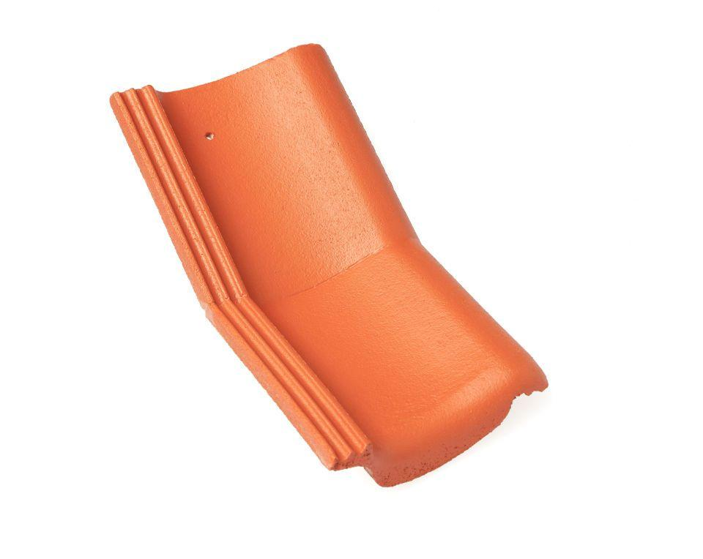

GTIN:

4015506371765

HAN:

05205697

Art Formstein

Winkel-Dachstein

Falzausbildung

Längsfalz hoch liegend

Farbton

schwarz

Format

Halber Stein

Breite (mm)

182,00

Länge (mm)

420,00

Farbtonbezeichnung Hersteller

Tiefschwarz-X